Braas Rubin 11V(P) Graphitgrau Heisterholzer Flächenlüfterziegel

BMI Deutschland BRAAS

Eigenschaften

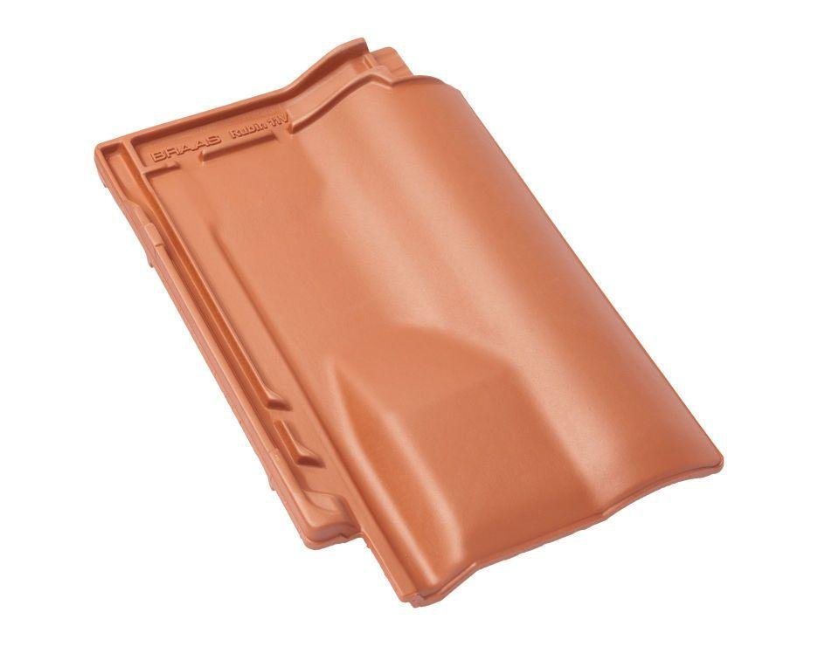

GTIN:

4019503163514

HAN:

09309557

Art Formziegel

Lüftungs-Ziegel

Farbton

dunkelgrau

Format

Ganzer Ziegel

Oberfläche

engobiert

Breite (mm)

280,00

Länge (mm)

441,00

Farbtonbezeichnung Hersteller

Graphitgrau